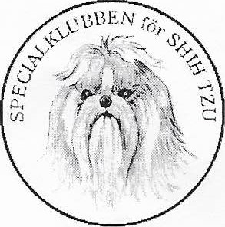
VERKSAMHETSBERÄTTELSE 2020

Avelskommittén
Sammankallande:
Kathleen Berggren Övriga ledamöter.
Annalena Andersson | Linda Lindkvist
Carina Bomberg | Susanne Sarmell

Verksamheten har bestått av 5 telefonmöten med förda minnesanteckningar som ligger på AKS hemsida.
Vi har gått igenom de SRD-rapporter som inkommit till AK och redovisat dessa till SKK samt i Bulletinen.
AK har från och med utställningen i Sala påbörjat mätning och vägning (vägning är frivillig) av våra hundarna på klubbens officiella utställningar. Detta ska pågå under 2020 och första halvan av 2021. Att det blir förlängt till 2021 beror på Covid-19.
Pga Covid-19 kunde vi inte genomföra den planerade avelskonferensen i april.
AK har hållit sig välinformerade om vad som händer i vår omvärld med tanke på att vi är brachychephal ras.
AKS hemsida har uppdaterats och hålls uppdaterad med nyheter.
AK har skickat artiklar till Bulletinen.
AK håller hanhundsregistret uppdaterat.
AKS hälsoenkät finns fortfarande på hemsidan där man anonymt (om man inte själv vill uppge sitt namn) kan skicka in svar på de frågor som ställs.

På grund av tidsbrist avgår Kathleen Berggren ur kommittén den 29 september 2020.
Efter diskussioner i kommittén kommer de övriga medlemmarna fram till att de inte känner sig ha förtroende från uppfödare och medlemmar så hela kommittén avgår med omedelbar verkan, 29 september 2020.
